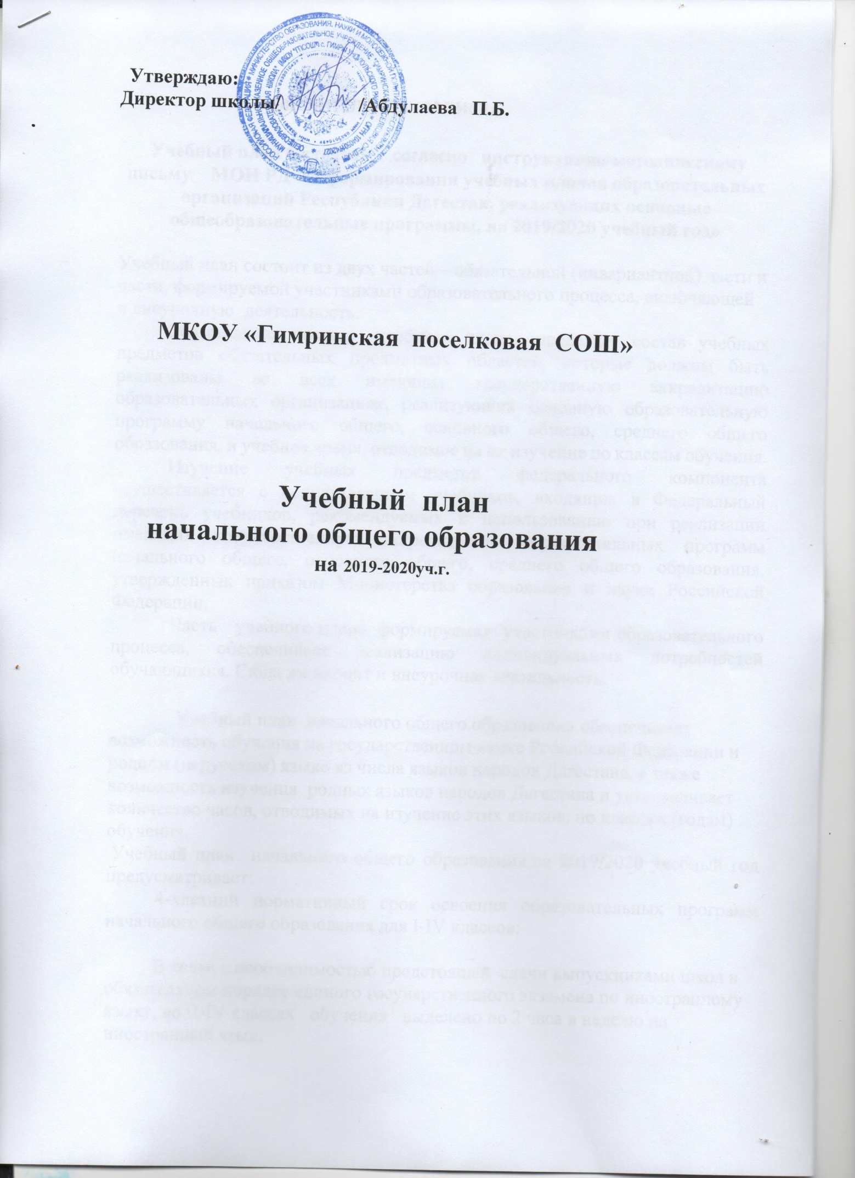

ПОЯСНИТЕЛЬНАЯ ЗАПИСКА

Учебный план составлен согласно инструктивно-методическому письму МОН РД «О формировании учебных планов образовательных организаций Республики Дагестан, реализующих основные общеобразовательные программы, на 2019/2020 учебный год»

Учебный план состоит из двух частей – обязательной (инвариантной) части и части, формируемой участниками образовательного процесса, включающей и внеурочную деятельность.
Обязательная часть учебного плана определяет состав учебных предметов обязательных предметных областей, которые должны быть реализованы во всех имеющих государственную аккредитацию образовательных организациях, реализующих основную образовательную программу начального общего, основного общего, среднего общего образования, и учебное время, отводимое на их изучение по классам обучения.
Изучение учебных предметов федерального компонента осуществляется с использованием учебников, входящих в Федеральный перечень учебников, рекомендуемых к использованию при реализации имеющих государственную аккредитацию образовательных программ начального общего, основного общего, среднего общего образования, утвержденных приказом Министерства образования и науки Российской Федерации.
Часть учебного плана, формируемая участниками образовательного процесса, обеспечивает реализацию индивидуальных потребностей обучающихся. Сюда же входит и внеурочная деятельность.

Учебный план начального общего образования обеспечивает возможность обучения на государственном языке Российской Федерации и родном (нерусском) языке из числа языков народов Дагестана, а также возможность изучения родных языков народов Дагестана и устанавливает количество часов, отводимых на изучение этих языков, по классам (годам) обучения.
Учебный план начального общего образованияна 2019/2020 учебный год предусматривает:
4-хлетний нормативный срок освоения образовательных программ начального общего образования для I-IVклассов;

В связи с необходимостью предстоящей сдачи выпускниками школ в обязательном порядке единого государственного экзамена по иностранному языку, во II-IV классах обучения выделено по 2 часа в неделю на иностранный язык.

Комплексный учебный курс «Основы религиозных культур и светской этики» состоит из шести модулей и изучается в IV классе (1 час в неделю)Родители (законные представители) учащихся выбирают учебный модуль для изучения их детьми.

Часы, отведенные в I-IV классах на преподавание учебных предметов «Искусство (ИЗО)» (1 час в неделю) и «Технология» (1 час в неделю), преподаются отдельно.

По 1 ч. в неделю во 2-3 классах и 0.5ч в 4кл, из части учебного плана, формируемую участниками образовательных отношений, выделены на изучение учебного предмета «Родной язык».
Количество учебных занятий за 4 учебных года не может составлять менее 2904 часов и более 3345 часов.
В соответствии с ФГОС начального общего образования основная образовательная программа начального общего образования реализуется и через внеурочную деятельность. Внеурочная деятельность – это деятельность образовательных организаций, осуществляемая в формах, отличных от классно-урочной системы.
Внеурочная деятельность организована по направлениям развития личности (духовно-нравственное, социальное, общеинтеллектуальное, общекультурное, спортивно-оздоровительное).
Содержание занятий, предусмотренных в рамках внеурочной деятельности, формируется с учетом пожеланий обучающихся и их родителей (законных представителей) и реализуется посредством различных форм организации, таких, как экскурсии, кружки, олимпиады, конкурсы, диспуты, соревнования, поисковые и научные исследования, общественно полезные практики, социальное проектирование и т.д.

Внеурочных часов в 1-4 кл всего 11ч.(6 кл.комплектов)

1-1
2-а-2ч
2-б-2ч
3кл-2ч
4-а-2ч
4-б-2ч

В каждом классе по 1ч. внеур.деятельности выделено шахматам. Второй час во2-4кл. внеур.деятельности использовано по направлениям развития личности (духовно-нравственное, социальное, общеинтеллектуальное, общекультурное, спортивно-оздоровительное).
Время, отведенное на внеурочную деятельность, не учтено при определении предельно (максимально) допустимой недельной нагрузки обучающихся, но учитывается при определении объемов финансирования, направляемых на реализацию основной образовательной программы.

Недельный учебный план начального общего образования

Предметные области | Учебные  предметы  Классы |  |  | Количество часов в неделю
 |  |  |  | I | II |  | III | IV |  |  | всего
 | Обязательная часть
Русский язык и литературное чтение |  | Русский язык | 4 |  |  | 5 | 5 |  | 5 | 19
 |  | Литературное чтение | 2 |  |  | 3 | 3 |  | 3 | 11
Родной язык и литературное чтение на родном языке |  | Родной язык и литературное чтение на родном языке | 3 |  |  | 3+1 | 3+1 |  | 3+0.5 | 12
Иностранный язык |  | Иностранный язык |  |  |  | 2 | 2 |  | 2 | 6
Математика и информатика |  | Математика | 4 |  |  | 4 | 4 |  | 4 | 16
Обществознание и естествознание |  | Окружающий мир | 2 |  |  | 2 | 2 |  | 2 | 8
Основы религиозных культур и светской этики |  | Основы религиозных культур и светской этики |  |  |  |  |  |  | 1 | 1
Искусство |  | Музыка | 1 |  |  | 1 | 1 |  | 1 | 4
 |  | Изобразительное искусство | 1 |  |  | 1 | 1 |  | 1 | 4
Технология |  | Технология | 1 |  |  | 1 | 1 |  | 1 | 4
Физическая культура и Основы безопасности жизнедеятельности |  | Физическая культура
 |  |  | 3 |  |  | 3 | 3 |  | 3 | 12
Итого |  |  | 21 |  |  | 25 | 25 |  | 26 | 97
Часть, формируемая участниками образовательных отношений |  |  | - |  |  | 1 | 1 |  | 0,5 | 2,5
Максимально допустимая недельная нагрузка |  |  | 21 |  |  | 26 | 26 |  | 26,5 | 99,5

